Sosialisasi dan Pelatihan “Deteksi Dini Kanker Payudara” Metode SADARI (Pemeriksaan Payudara Sendiri)

Ditulis oleh : B.A | merans. 28 Maret 2019

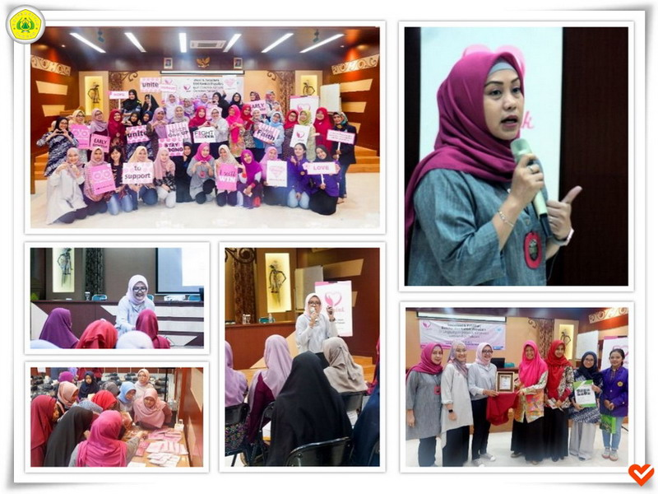
Unpak - Dalam rangka menjalankan pengabdian yang tertuang pada butir-butir Tri Dharma Perguruan Tinggi, dosen sebagai ujung tombak dalam suasana memberikan materinya di kelas, juga memiliki peran penting memberikan kegiatan penyuluhan sebagai pengabdian masyarakat.

Informasi dari badan dunia WHO bahwa Indonesia, disetiap tahunnya terdapat sekitar 19.730 wanita yang meninggal dunia, akibat dikarenakan kanker payudara. Kanker payudara sendiri menempati angka 21.4% dari seluruh penyebab kematian pada wanita. Hingga kini, pengobatan konvensional seperti operasi, kemoterapi dan radioterapi masih menjadi pilihan pengobatan utama banyak wanita Indonesia.

Program studi Farmasi bekerjasama dengan komunitas lovepink menyelenggarakan kegiatan pengabdian kepada masyarakat dengan tema “Sosialisasi dan Pelatihan Deteksi Dini Kanker Payudara di Lingkungan Dosen dan Karyawan Universitas Pakuan”.

Lovepink merupakan organisasi nirbala, bergerak dengan basis komunitas survivor dan warrior, fokus pada kegiatan sosialisasi deteksi dini.

Kegiatan ini didukung oleh LPPM Universitas Pakuan, Sri Wardatun selaku ketua panitia menyatakan bahwa kegiatan tersebut memiliki tujuan untuk mensosialisasikan pentingnya kesehatan payudara dan deteksi dini kanker payudara.

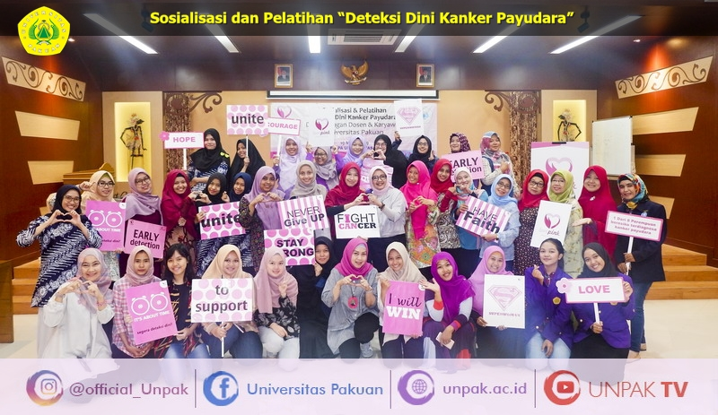

Kegiatan ini dihadiri oleh 50 orang peserta yang terdiri dari dosen dan karyawan Universitas Pakuan.

Betapa pentingnya membagi pengalaman guna diketahui dan dipahami kaum wanita, kehadiran nara sumber pembicara dalam kegiatan ini merupakan para survivor kanker payudara, yaitu Tri Oetami, Ina Sumantri dan Anita Dwi. menyatakan, bahwa 1 dari 8 wanita terdiagnosa Kanker Payudara (KPD) semasa hidupnya. 85% Kasus justru menimpa pada pasien tanpa riwayat kanker payudara di keluarganya.

Jika ditangani sejak dini, ekspektasi harapan hidup 5 tahun ke depan mencapai 99%, deteksi dini kanker payudara adalah tindakan yang dilakukan dengan tujuan untuk melindungi masyarakat terhadap kasus kanker payudara, yang salah satunya adalah dengan metode SADARI (pemeriksaan payudara sendiri) secara rutin.
Copyright PUTIK Universitas Pakuan

